Муниципальное казённое общеобразовательное учреждение «Уксянский детский сад «Рябинушка»

Тема: «Физкультурное занятие».
Цель: - упражнять в бросании мяча двумя руками;
- упражнять в ползании и подлезании;
- развивать внимание и умение реагировать на слова воспитателя;
- воспитывать интерес к занятиям физкультурой.
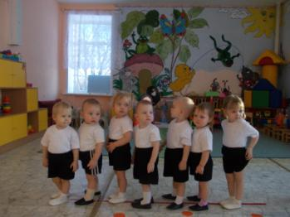
Построение.
«Сегодня мы пойдём в гости к зайчику».

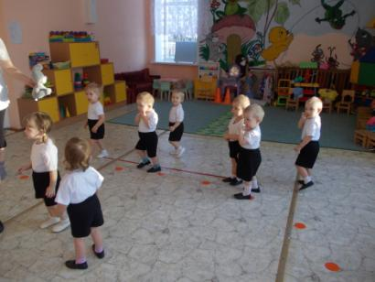

«Весело шагаем.
Высоко ножки поднимаем»

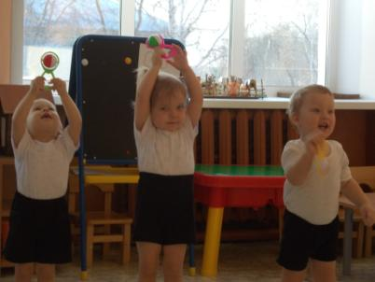

Общеразвивающие упражнения.
«Покажем зайке, как погремушка весело звенит. Высоко ручки поднимаем»

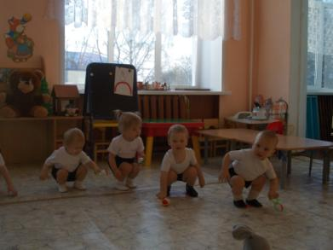
«Приседаем, погремушкой громко стучим: «Тук-тук, тук-тук!»

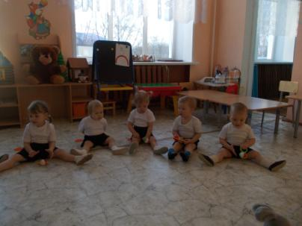

«На пол садимся, ножки выпрямляем»

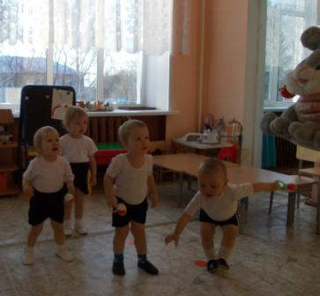

«Попрыгали, как зайки:
«Прыг-скок, прыг-скок!»

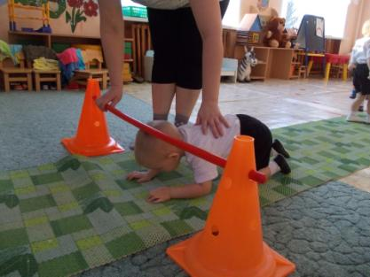

Основные виды движений.
(ползание, подлезание)
«Вот и зайкин домик. Проползём по дорожке,
подлезем к нему в норку.
Спину прогибаем, голову наклоняем»

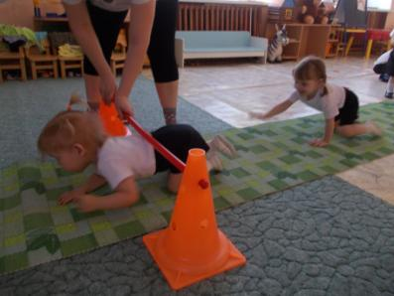

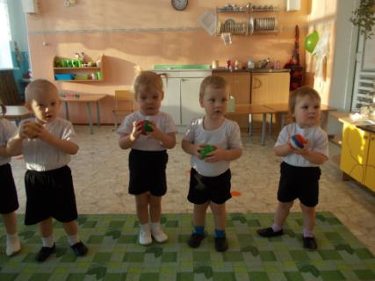
(бросание мяча)
«Зайка хочет с нами поиграть,
дружно мячик побросать.
Вставайте на дорожку,
Берите мячик в две ручки…»

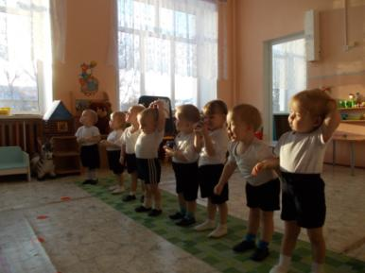

«…Бросили.
Как мячики далеко полетели.»
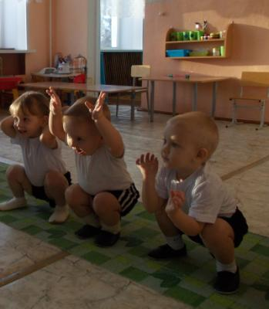

Подвижная игра.
«Зайка серенький сидит
и ушами шевелит,
Вот так, вот так
он ушами шевелит…»

